مديرية التربية لولاية المدية
متوسطة المجاهد رميلة عبد القادر المدعو عبد القادر لكحل
اختبار الفصل الثالث في مادة العلوم الفيزيائية والتكنولوجيا (3م)
التاريخ:21/05/2024 المدة: ساعة ونصف
التمرين الاول: (06 نقاط).

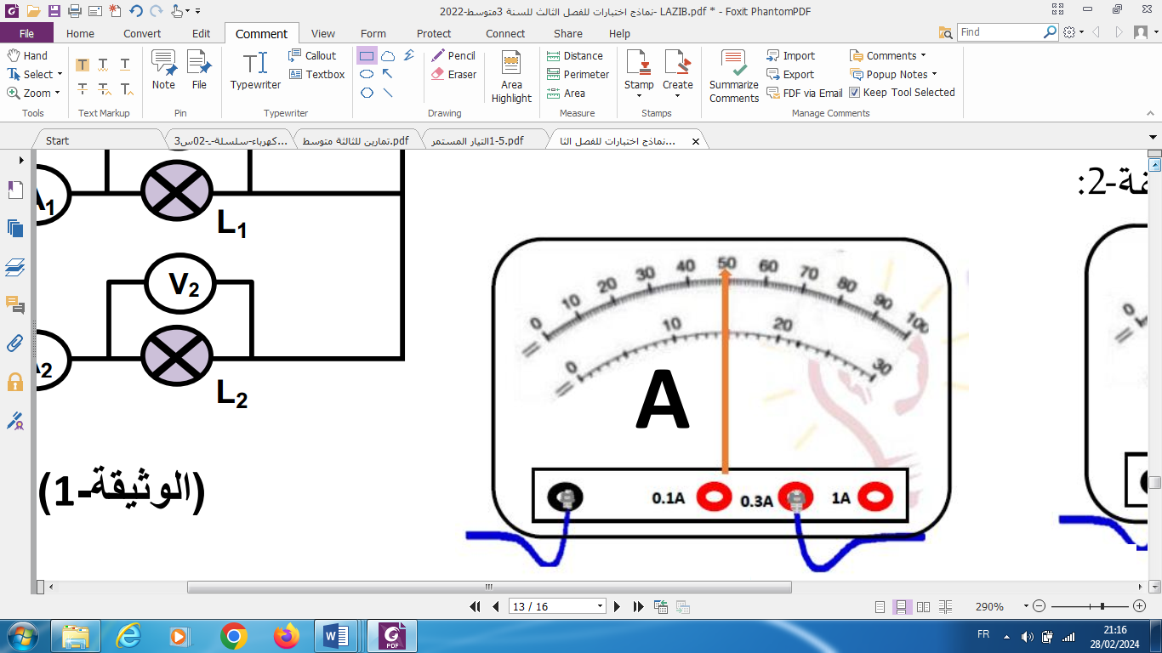 | 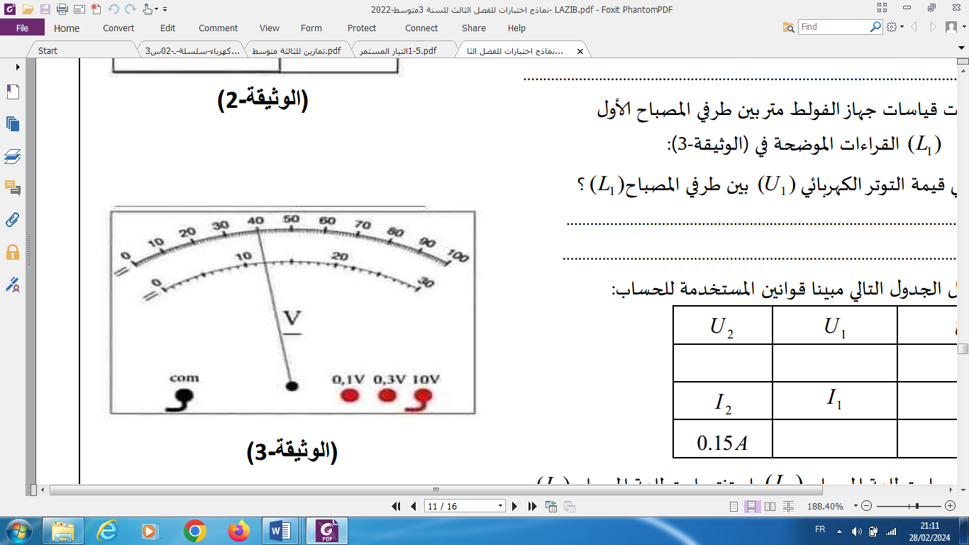 | 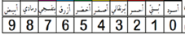  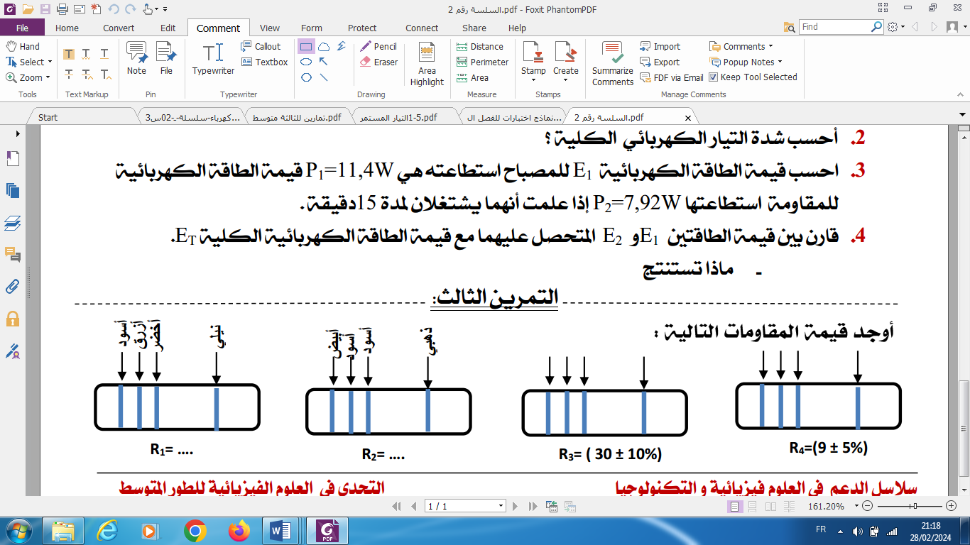
العنصر 01 | العنصر 02 | العنصر 03
املأ الجدول التالي بعد إعادة رسمه على ورقة الاجابة:
 | اسم العنصر الكهربائي | طريقة ربطه في الدارة | دوره | المقدار المقاس وقيمته
العنصر 01
العنصر 02
العنصر 03
اختر الإجابة الصحيحة بإعادة كتابتها:
1-الصمام الكهروضوئي هو: | -يمرّر الضوء في اتجاه واحد | -يمرّر التيار في اتجاه واحد | -يمرّر التيار في اتجاهين
2-شدّة التيّار الكهربائي هي: | -حركة الدقائق الكهربائية | -عدد الدقائق الكهربائيّة | -سرعة الدقائق الكهربائية
3. يقيس العداد الكهربائي: | -الاستطاعة | -ثمن الفاتورة | -الطاقة المستهلكة
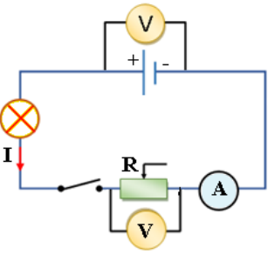
التمرين الثاني:(06 نقاط).
قام هيثم بقياس المقدار الفيزيائي لبطارية في دارة مفتوحة كما هو موضح بالمخطط المقابل:
1) – سمّ هذا المقدار الفيزيائي، وأعط رمزه.
2) – جد قيمة مقاومة الناقل الاومي R اذا علمت أن:

- الجهاز المطبق بين طرفيه يشير الى القيمة V10
- الجهاز يشير الى القيمة 10mA
3) –أحسب التوتر المطبق بين طرفي المصباح علما ان التوتر الكلي للدارة V24

4) –اقترح حلا للزيادة في توهج (اضاءة)المصباح.

الصفحة 1 من 2

الوضعية الإدماجية:
دار حوار بين عماد وأخيه مصطفى حول استهلاك الطاقة الكهربائية حيث نصح عماد أخاه بعدم الإسراف في استهلاك الكهرباء (يقضي مصطفى 3 ساعات يوميا أمام الحاسوب) فرد عليه مصطفى قائلا أنت أكثر إسرافا مني حيث تقضي 4ساعات يوميا في مشاهدة التلفاز.
- بناءً على مكتسباتك القبلية وعلى السندات:
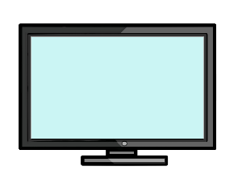
- احسب الطاقة التي يستهلكها كل جهاز يوميًا بالجول ثم بالكيلو واط ساعي.
200W
السند 01
- من منهما (عماد أو مصطفى) كان مُحقًا في كلامه؟ علّل.
- احسب ثمن الطاقة المستهلكة لكل جهاز خلال ثلاثة أشهر من الاستعمال إذا علمت أن ثمن الكيلو واط ساعي الواحد 5DA.

- بماذا تنصح الأخوين عماد ومصطفى للتقليل من تكلفة استهلاك الكهرباء؟
300W
السند 02




الصفحة 2 من 2

